المحاضرة السادسة : السرعة واختباراتها
المقصود بالسرعة قدرة الفرد على أداء حركات متكررة من نوع واحد في أقصر زمن ممكن، سواء صاحب ذلك انتقال الجسم أو عدم انتقاله، فالسرعة تبعاً لمفهوم لارسوم ويوكم، عدد الحركات في الوحدة الزمنية وتبعاً لرأي كلارك، فهي سرعة عمل حركات من نوع واحد بصورة متتابعة، فالسرعة يمكن التعبير عنها بأنّها تلك الاستجابات العضلية الناتجة عن التبادل السريع ما بين حالة الانقباض وحالة الاسترخاء العضلي .
- تعريف السرعة:
- حسب لارسوم ويوكم " هي: "قدرة الفرد على أداء حركات متتابعة من نوع واحد في أقصر مدة "
- ويرى إبراهيم سلامة بأنّها:" قابلية الفرد للقيام بمهارة ناجحة في أقصر زمن ممكن"
- ويرى خاطر والبيك بأنّها:" القدرة على أداء حركات أو مهارات باستجابة سريعة وكافية وفق أي من المثيرات العصبية" ويراها كمال عبد الحميد وصبحي حسانين بأنّها: "قدرة الفرد على أداء حركات متكررة من نوع واحد في أقل زمن ممكن"
- أنواع السرعة :
2-1- السرعة الانتقالية: "وهي القدرة على التحرك أو الانتقال من مكان لآخر في أقل زمن ممكن مثل ألعاب القوى، السباحة، والد ا رجات ..."
2-2-السرعة الحركية: "وهي سرعة الانقباضات العضلية عند أداء الحركات الوحيدة مثل السلاح، والملاكمة"
2-3-سرعة الاستجابة : "وهي الفترة الزمنية بين ظهور مثير معين وبداية الاستجابة الحركية وتعني أيضاً القدرة على الاستجابة الحركية لمثير معين في أقصر زمن ممكن" .

- إختبارات السرعة:
هناك العديد من اختبارات السرعة ، المشترك بينها أو الفكرة الأساسية لها هي حساب الزمن الذي يستغرقه الجسم لقطع مسافة معينة خصوصا المسافات أقل من 100 متر باعتبارها مرجعا لزمن قدره 10 ثا ،
3-1 اختبار الجري 60 متر هو أحد الاختبارات المعمول بها عالميا في قياس السرعة
الهدف من الاختبار : قياس السرعة الانتقالية

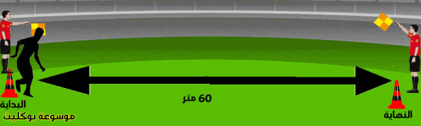

الأداء : يقف اللاعب عند خط البداية وعند سماع الاشارة يقوم اللاعب بالانطلاق والجري بأقصى سرعة حتى يصل لخط النهاية . يمكن مقارنة نتائج اللاعبين بالمستوى المسجل :
المستوى الدولي : 7.50 ثا ، المستوى المحلي 8.7 ثا

3-21- اختبار الجري المكوكي (10× 5 م)

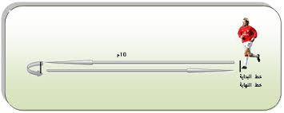
الغرض من الاختبار : - قياس السرعة ( سرعة الانطلاق) .
الأدوات : ساعة إيقاف – خطان متوازيان – المسافة بينهما 10 متر .
مواصفات الأداء : يقف المختبر خلف خط البدء عند سماع إشارة البدء يقوم بالجري بأقصى سرعة إلى الخط المقابل ليتجاوزه بكلتا قدميه ثم يستدير ليقوم مرة أخرى بيتخطى خط البداية بنفس الأسلوب ثم يكرر العمل مرة أخرى أي أن المختبر يجري (50) متر ذهابا وعودة .
الشروط : يجب أن يتخطى المختبر خط البداية والخط المقابل بكلتا قدميه.

التسجيل : تسجل للمختبر الزمن الذي يقطعه في جري المسافة المحددة (5×10م) من خط إشارة البدء حتى يتجاوز خط البداية بعد أن يكون قطع مسافة (50) متر ذهابا وعودة .

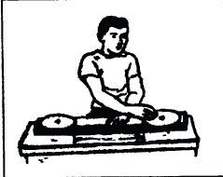
- اسم الاختبار :اختبار حركة الذراع في الاتجاه الافقي
هدف الاختبار: قياس السرعة الحركية للذراعين.
وصف الاختبار: جهاز عبارة عن دائرتين خشبية مبطنة بالجلد
وموضوعتين افقياً بحيث تكون المسافة بينهما (24) بوصة
يوضع الجهاز على منضدة بارتفاع مناسب يجلس المختبر امام
الجهاز على بعد (8) بوصة وعند سماع اشارة البدء يقوم
بلمس المسطح اي الدائرة اليمنى باطراف اصابعه، ثم يقوم
بلمس المسطح الايسر بنفس اليد (دورة) يكرر هذا العمل اكبر عدد ممكن من المرات لمدة (20ثا)
التسجيل: يحسب عدد الدورات التي يقوم بها المختبر من خلال (20ثا).

3-8- 3-8- اختبار عدو 30 م من بداية متحركة

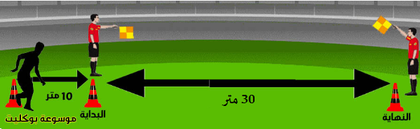
يرسم خط على بعد عشرة أمتار قبل خط البداية بحيث يبدأ المختبر الجري من عنده على أن يحسب الزمن من لحضة وصول المختبر لخط البدتية حتى تخطي خط النهاية ( الهدف من هذا الاجراء هو إلغاء تأثير زمن رد الفعل على زمن العدو )

3-9- إختبار الجري في المكان لمدة 15 ثانية:
- الغرض من الاختبار : قياس السرعة
- الأدوات :ساعة إيقاف، قائمي وثب عال، خيط مطاطي
- مواصفات الأداء: يقف المختبر أمام خيط المطاط المربوط في قائمي الوثب العالي وارتفاع الخيط عن الأرض يعادل ارتفاع ركبة المختبر عند اتخاذه وضع الوقوف، عند سماع إشارة البدء يجري المختبر في المكان بأقصى سرعة بحيث يلمس الخيط بركبتيه في جميع مراحل الجري في المكان. يقوم المحكم بحساب عدد الخطوات التي قطعها المختبر في خمسة عشر ثانية، على أن يكون العد على القدم اليمنى فقط .

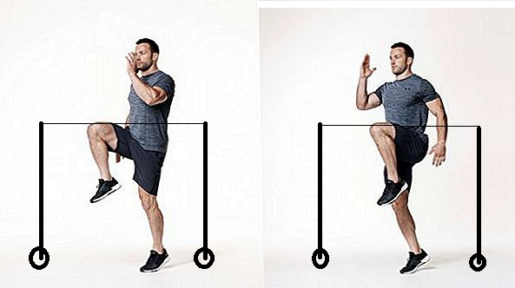
رسم توضيحي للتمرين

- التسجيل :يسجل للمختبر عدد مرات لمس القدم اليمنى للأرض في الزمن المقرر.

- اسم الاختبار :اختبار نيلسون للاستجابة الحركية الانتقائية.
الغرض من الاختبار : قياس القدرة على الاستجابة والتحرك بسرعة ودقة وفقا ً للاختبار المثير.
الأدوات : منطقة فضاء مستوية خالية من العوائق بطول ( 20 م ) وبعرض ( 2 م ) ، ساعة إيقاف إلكترونية ، شريط قياس .
الإجراءات :تخطط منطقة الاختبار بثلاثة خطوط المسافة بين كل خط والآخر مسافة (6.40م ) وطول خط ( 1 م)
وصف الأداء :
- يقف المختبر عند إحدى نهايتي خط المنتصف في مواجهة المحكم الذي يقف عند نهاية الطرف الآخر للخط
- يتخذ المختبر وضع الاستعداد بحيث يكون خط المنتصف بين القدمين وبحيث ينحني بجسمه للأمام قليلا ً
- يمسك المحكم بساعة الإيقاف بإحدى يديه ويرفعها إلى أعلى ثم يقوم بسرعة بتحريك ذراعه أما ناحية اليسار أو اليمين وفي نفس الوقت يقوم بتشغيل الساعة .
- يستجيب المختبر لإشارة اليد ويحاول الجري بأقصى سرعة ممكنة في الاتجاه المحدد للوصول إلى خط الجانب الذي يبعد عن خط المنتصف بمسافة ( 6.40 م ) .
- وعندما يقطع المختبر خط الجانب الصحيح يقوم المحكم بإيقاف الساعة .
- وإذا بدأ المختبر الجري في الاتجاه الخاطئ فإن المحكم يستمر في تشغيل الساعة حتى يغير المختبر من اتجاهه ويصل إلى خط الجانب الصحيح .
- يعطي للمختبر ست محاولات متتالية بين كل محاولة والأخرى ( 20 ) ثانية وبواقع ثلاث محاولات في كل جانب .
- تختار المحاولات في كل جانب بطريقة عشوائية متعاقبة ولتحقيق ذلك تعد ست قطع من الورق المقوى ( البطاقات ) موحدة الحجم واللون يكتب على ثلاث منها كلمة يسار وعلى الثلاث الأخرى كلمة يمين ، ثم تقلب جيداً وتوضع في كيس ثم تسحب بدون النظر أليها
الشروط :
- يعطي كل مختبر عدد من المحاولات خارج القياس بنفس الشروط الأساسية وذلك بغرض التعرف على إجراءات الاختبار .
- يقوم المحكم قبل أن يجري الاختبار على المختبر بسحب الكروت الستة السابقة بطريقة عشوائية ، وتسجيلها وفقاً لترتيب سحبها في بطاقة خاصة يقوم بوضعها في إحدى يديه لترشده في تسلسل اتجاهات الإشارات وتسجيل الزمن لكل مختبر على حده وهذه الإجراءات تستخدم لمنع المختبر من توقع الاتجاه من محاولة إلى المحاولة التالية .
- يجب عدم معرفة المختبر بأن المطلوب منه أداء ست محاولات موزعة على ثلاث محاولات في كل اتجاه ، وهذا الإجراء هام أيضاً للحد من توقع المختبر .
- يجب تنبيه المختبر بأن عدد المحاولات التي سيؤديها ليست موزعة على الاتجاهين بالتساوي وإنما يحتمل أن يكون عدد محاولات اتجاه ما أكثر من الآخر ، وأن ترتيب أداء المحاولات يتم بطريقة عشوائية وهو يختلف من مختبر لآخر .
- يجب أن يبدأ الاختبار بأن يعطي المحكم الإشارة الآتية : -
- أستعد – أبدأ ، وفي جميع المحاولات يجب أن تكون الفترة الزمنية بين كلمتي ( أستعد – أبدأ ) في مدى يتراوح ما بين ( 1.5 ) إلى ( 2 ) ثانية .
- يجب على المختبر القيام ببعض التمرينات الخفيفة بغرض الإحماء ويفضل ارتداء حذاء خفيف ويجب أن تكون منطقة أداء الاختبارات خالية من أي مواقع .
التسجيل :
- يحتسب الزمن الخاص بكل محاولة .
- درجة المختبر هي : متوسط المحاولات الست .

اختبار الجري لمدة 10 ثواني :
الغرض من الاختبار : قياس السرعة
الأدوات : ساعة إيقاف ، طريق مستوي يحدد في أوله خط البداية.
مواصفات الأداء : يقف المختبر خلف خط البداية ، عند سماع اشارة البدأ يقوم بالعدو لدة عشر ثواني حيث تنتهي عند سماع إشارة من الحكم .
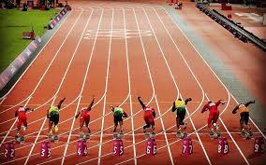
التسجيل : تحسب المسافة التي استطاع المختبر أن يعدوها في الزمن المقرر 10ثا .

كمال عبد الحميد و محمد صبحي حسانين . 1997. مرجع سابق ص 91
محمد صبحي حسانين .2001. مرجع سابق. 293
كمال عبد الحميد و محمد صبحي حسانين . 1997. مرجع سابق ص 307.
نفس المرجع. ص 306
محمد حسن علاوي ومحمد نصر الدين رضوان؛اختبارات الأداء الحركي ،القاهرة، دار الفكر العربي، 1982 ،ص 263 – 264 .

